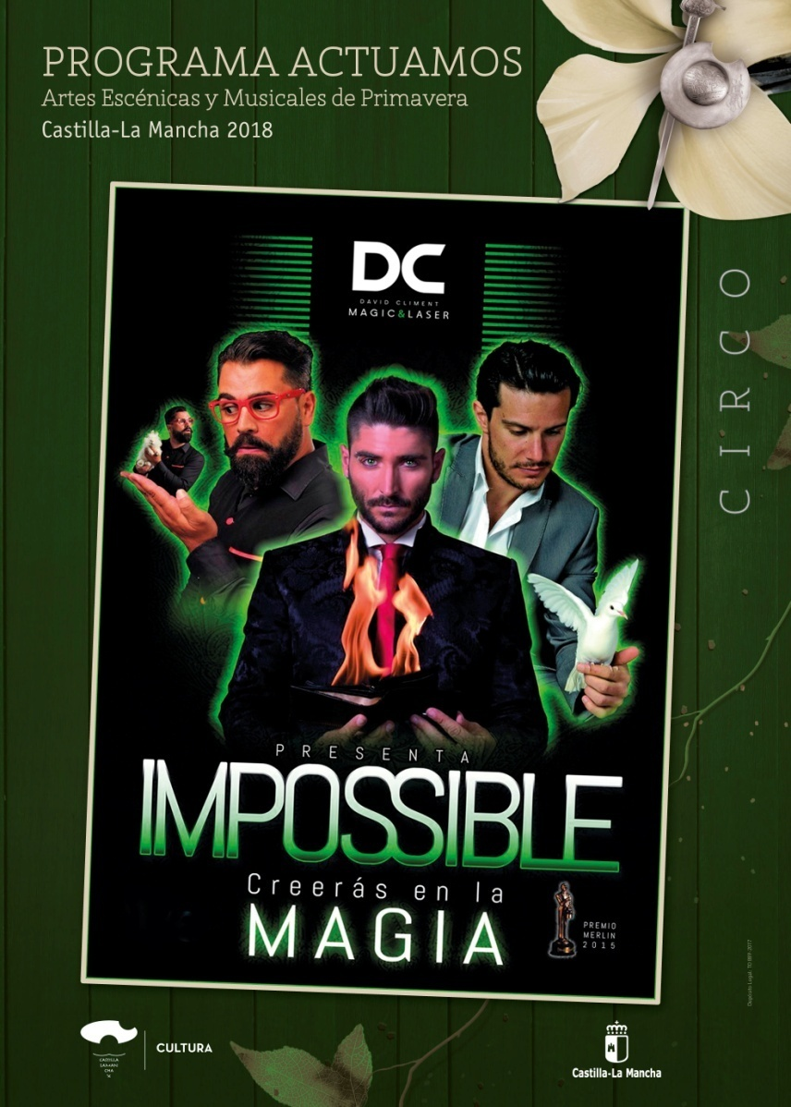

- Modalidad Artística: CIRCO
- Submodalidad Artística: CONTEMPORÁNEO
- Compañía / Grupo Profesional: "La TRILLA" de ALBACITY CORPORATION
Datos Técnicos

- Autor: David
- Director: David
- Reparto/Formación: David Climent, Mag Malastruc, Lautaro San Miguel y Sandra Valera
- Duración (min): 90
Argumento

"IMPOSSIBLE" es una producción de artes mágicas que harán que los espectadores vibren con la magia a través de un recorrido por el apasionante mundo de lo imposible. Tres magos muy diferentes y con una gran trayectoria profesional, fusionan sus diferentes tipos y disciplinas para hacer un espectáculo dirigido a toda la familia. Un viaje que nos llevará desde la antigua China hasta la ciudad del ilusionismo por excelencia como es Las Vegas, pasando por la Francia de Robert Houdin o la fría Londres de principio del siglo pasado. David Climent, Mag Malastruc y Lautaro son los tres magos encargados de dar vida a un espectáculo con escapismos, grandes ilusiones, apariciones y desapariciones, viajes imposibles y como gran final, un único e increíble número de manipulación de rayos láser. Todo esto bajo un solo nombre, el de....IMPOSSIBLE " Creerás en la magia"
"La TRILLA" de ALBACITY CORPORATION - Historial

PRODUCTORA CREADA EN 2004 POR ANTONIO CAMPOS Y CARLOS GARCÍA NAVARRO. EN 2007 PRODUCCIÓN DEL MONTAJE TEATRAL "LOS CANTOS DE CANTERBURY" EN 2009 PRODUCCIÓN DEL MONTAJE TEATRAL "LOS CELULOIDES DE JARDIEL" EN 2012 PRODUCCIÓN DEL MONTAJE TEATRAL "CENIZA" EN 2013 PRODUCCION DE "LA MALETA DE JARDIEL PONCELA" 4ª TEMPORADA, EN GIRA. EN 2014 PRODUCCIÓN DE "EL MILAGRO DE EL GRECO". EN 2015 PRODUCCIÓN TEATRO CLÁSICO DE "EL BUSCÓN" ACTUALMENTE EN GIRA.

